Skripte müssen in bestimmten Situationen unterschiedlich reagieren.
Als Beispiel programmieren wir ein Quiz-Spiel.

Eine Figur stellt dem Spieler Fragen, zum Beispiel „Ist Schottlands Nationaltier das Einhorn?“
Der Spieler kann „ja“ oder „nein“ antworten – korrekt wäre in diesem Fall „ja“.


Das Skript prüft die Bedingung, ob die Antwort „ja“ ist.
Bedingungen findest du bei den grünen Operatoren.

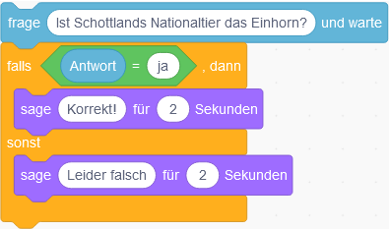
Diese Bedingung kannst du ein einen
falls < > dann / sonst Block einfügen.
Damit kannst du unterschiedlich reagieren:

Falls die Antwort „ja“ ist, sagt die Figur „Korrekt“,
sonst (also falls die Antwort nicht „ja“ ist),
sagt sie „Falsch“.

Aufgabe

- Beginne ein neues Scratch-Projekt. Such dir eine Figur und ein Bühnenbild aus.

- Die Figur soll dem Spieler mehrere Fragen stellen, wie im Beispiel oben (mindestens fünf).
Das können ja / nein-Fragen sein, oder Fragen, bei denen der Spieler ein Wort oder eine Zahl eintippen muss, z.B. „Wer ist Präsident der USA?“.
Nach der Frage prüft das Skript die Antwort mit einem falls < > dann / sonst Block und einer Bedingung. Wenn der Spieler falsch geantwortet hat, sollte die Figur auch die richtige Antwort sagen (außer bei einer ja / nein-Frage, da ist die Antwort ja dann klar).


- Erweitere dein Skript, so dass es mitzählt, wie viele richtige Antworten der Spieler gegeben hat. Dazu brauchst du eine Variable, z.B. „Richtige“.
Jedesmal, wenn der Spieler eine richtige Antwort gibt, wird die Variable um 1 erhöht.
Das geht mit dem Block ändere ( Variable ) um ( 1 ).
Am Ende des Skripts sagt die Figur dann, wie viele richtige Antworten der Spieler gegeben hat.

- Spiele dein Spiel mehrmals hintereinander. Stimmt die Anzahl der richtigen Antworten am Ende? Falls nicht, überlege, welchen Block du noch hinzufügen musst.


- Die Figur soll den Spieler loben, wenn er eine bestimmte Anzahl Fragen richtig beantwortet hat (z.B. mindestens 4 von 5).
Füge am Ende des Skripts einen falls < > dann / sonst Block hinzu:
Falls die Anzahl der Richtigen größer als 3 ist, sagt die Figur ein Lob, sonst einen Tadel.

Autor: Christian Pothmann – cpothmann.de, freigegeben unter CC BY-NC-SA 4.0, Januar 2022
Quellen: Screenshots: scratch.mit.edu, freigegeben unter CC BY-SA 2.0

